Lot 11 – Électricité – Courants faibles

Encastrements
Dans la mesure du possible, la distribution en plafond devra se faire uniquement entre circulation et locaux.
Il ne doit pas y avoir de passage de câbles entre locaux de réception.
Si toutefois des câbles doivent traverser une paroi, les chemins de câbles s’arrêteront à environ 10 cm de part et d’autre de la paroi quelle que soit sa nature, y compris planchers et dalles. Seuls les câbles pénétreront dans la réservation qui sera correctement rebouchée par un bourrage de laine de roche et de mortier de colle.
Les chemins de câble ne devront pas être en contact avec des éléments générateurs de vibration (machines tournantes, CTA, extracteurs…).

Dans les chambres
– Dans les chambres, tous les appareillages nécessitant un encastrement dans les cloisons, seront montés dans des boîtiers de type PLATEC Inclosia ou techniquement équivalent.
Localisation : cloisons entre chambres ;
cloisons entre chambres et circulations.
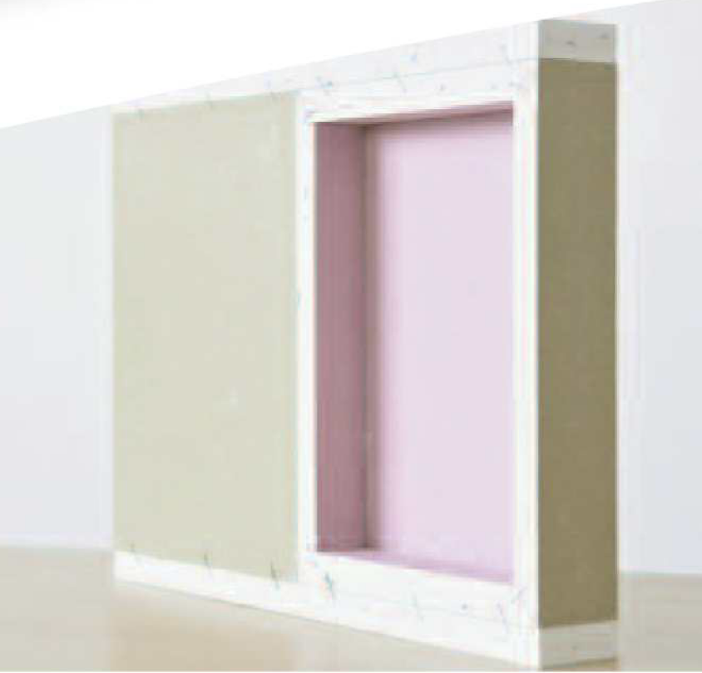 | 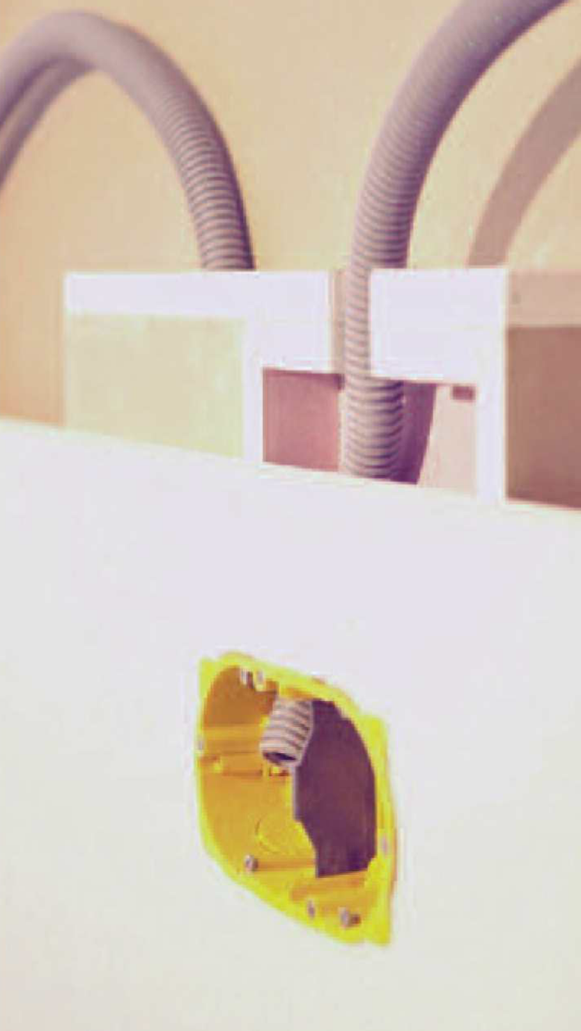
Présentation du boîtier | Mise en œuvre

Dans les autres locaux
Les appareillages dont la surface n’excède pas 200 cm² pourront être encastrés. S’ils sont disposés de part et d’autre d’une même cloison en plaques de plâtre, devront être distants d’au moins :
– 30 cm (bord à bord) lorsque l’indice R_{A} de la cloison est inférieur à 51 dB (de type 72/48, 84/48, 98/62, 98/48…) ;
– 50 cm (bord à bord) lorsque l’indice R_{A} de la cloison est supérieur ou égal à 51 dB (de type 98/48 Duo’Tech, 123/62 dB, cloison à ossature double ou alternée…).
Dans le cas d’une paroi béton, les appareillages situés de part et d’autre de la paroi seront disposés de telle sorte qu’il y ait au moins 20 cm de béton entre ceux-ci.
Cloison d’indice R_{A} < 51 dB
Cloison d’indice R_{A} ≥ 51 dB
Paroi béton
Distance minimale entre appareillages encastrés
Tous les appareillages d’une surface supérieure à 200 cm² devront être posés en applique.
Au cas où l’entrepreneur constaterait des problèmes ou incohérences avec les contraintes définies ci-dessus, il devra en avertir la maîtrise d’œuvre avant tout commencement d’exécution, pour un nouveau choix d’implantation.

Passe-câbles
– Passes câbles constitués de double cadre de type RGB RGG RGP de chez MCT Brattberg ou techniquement équivalent. Ces passe-câbles devront présenter un indice R_{A} ≥ 53 dB.
Localisation : entre les locaux de sommeil et local technique.

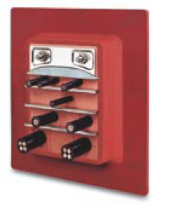
Principe du passe-câbles

Luminaires
Tous les équipements électriques, et notamment les luminaires, installés dans les locaux de réception visés au chapitre Erreur : source de la référence non trouvée, devront justifier d’un niveau de pression acoustique L_{p}, mesuré in situ dans le local à une distance de 1 m de l’appareil dans toutes les directions, inférieur de 10 dB(A) à la limite de niveau de bruit intérieur des équipements techniques définie au chapitre Erreur : source de la référence non trouvée.
Afin d’éviter tout phénomène de ronronnement des luminaires de type fluorescent, les ballasts seront préférablement choisis de type électronique ou électromagnétique à faibles pertes.

Transformateur
Le transformateur sera posé sur supports antivibratiles, qui seront déterminés par l’entrepreneur pour respecter les niveaux contractuels du chapitre Erreur : source de la référence non trouvée et du chapitre Erreur : source de la référence non trouvée.
Le niveau de puissance acoustique du transformateur sera limité à XX dB(A).

Limites de prestations et précautions de mise en œuvre
Lorsque des câbles doivent traverser une paroi, les chemins de câbles s’arrêteront à environ 10 cm de part et d’autre de la paroi quelle que soit sa nature, y compris planchers et dalles. Seuls les câbles et la continuité de la mise à la terre pénétreront dans la réservation qui sera correctement rebouchée.
Afin de limiter le niveau de bruit des équipements électriques, l’entrepreneur prendra tous les moyens nécessaires notamment :
– la désolidarisation des appareils et des armoires contenant des contacteurs et autres éléments pouvant vibrer, de leur support au moyen de fixations résilientes ;
– la suppression des vibrations de toutes pièces du luminaire par notamment le réglage des liaisons mécaniques entre les différentes pièces et l’amortissement des tôles ;
– le remplacement des ballasts par des modèles plus silencieux.
Les tuyaux cannelés ou équivalents pour passage de câbles au travers des parois sont totalement proscrits dès que les isolements de ces parois sont supérieurs à 40 dB.
Les plans d’atelier et de chantier devront être communiqués à la maîtrise d’œuvre pour avis.
L’entrepreneur n’utilisera pas les réservations déjà occupées par un autre corps d’état.
L’attention de l’entrepreneur sera attirée en cours de chantier sur la qualité des rebouchages des réservations de passage de câbles pour respecter les préconisations d’isolement acoustique.
Lors du rebouchage, l’entreprise devra faire en sorte qu’aucun contact solidien n’existe entre les parois et les gaines et/ou canalisations. Le rebouchage se fera à l’aide d’un matériau possédant une masse surfacique équivalente à celle de la paroi considérée.
Les passe-câbles seront montés comme suit :
– dans des parois maçonnées
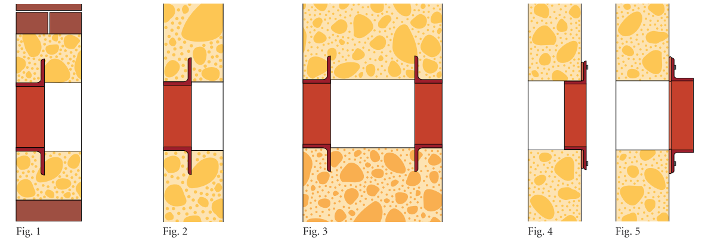
Le cadre peut être noyé directement dans le béton des parois (Fig 1, 2 et 3) ou bien scellé ultérieurement dans une réservation. Pour un coupe-feu 4 heures, l’emploi d’un montage double est obligatoire (Fig 3).
Le montage de la Fig 4 est le seul montage recommandé en coupe-feu.

– dans des parois en plaques de plâtre
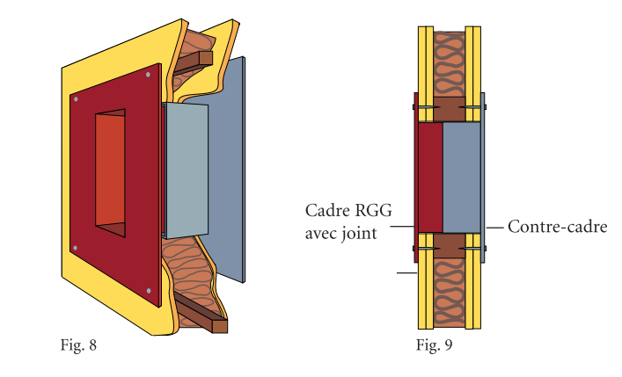
Les cadres RGG et leurs contre-cadres sont vissés en applique sur la cloison sèche (Fig 8et 9). Un joint à la pompe doit être utilisé pour assurer l’étanchéité, il doit être placé entre le cadre RGG et la cloison. Le contre-cadre en acier galvanisé est disponible en 3 profondeurs différentes qui sont appropriées pour toutes les épaisseurs de cloisons.

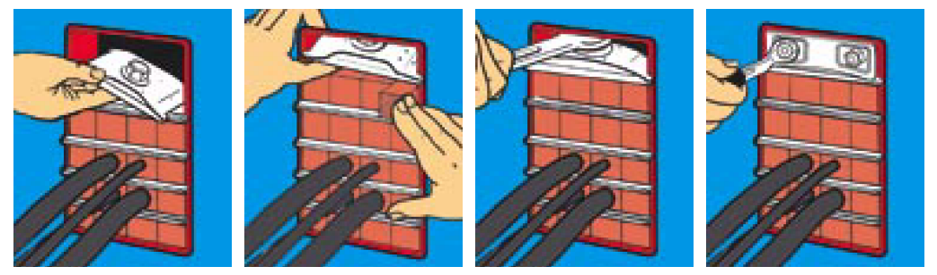
Principe de mise en œuvre

Documents demandés aux entreprises

Tous les documents demandés ci-dessous doivent être transmis simultanément. Dans le cas contraire, une liste des documents manquants accompagnée d’un avis défavorable sera retournée.
Plans des réseaux ;
Puissance acoustique des appareils d’éclairage à transformateur et à décharge.

